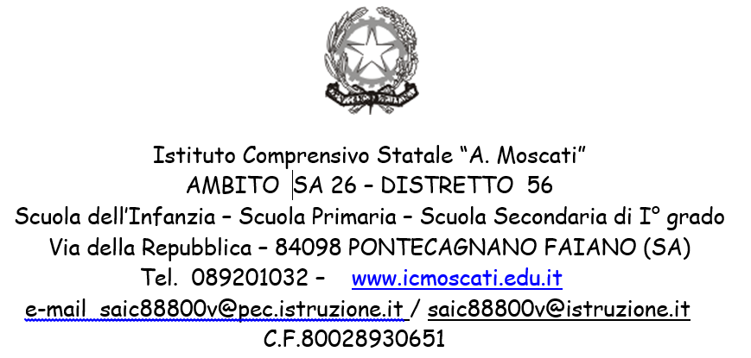

AUTODICHIARAZIONE RESA AI SENSI DEL DPR 445/2000.

La sottoscritta NOME_____________ COGNOME____________

nata_____________ il ________________ con la relativa mansione di :
- Collaboratrice Scolastica | - Assistente Amministrativa
- Docente Infanzia | - Docente Infanzia sostegno
- Docente Primaria | - Docente Primaria sostegno
- Docente Secondaria primo grado | - Docente Secondaria primo grado sostegno
Dichiara

- di essere stata informata ai sensi dell’art. 36 del D.Lgs 81/08 in combinato disposto con gli artt. 7 e 11 del D.Lgs 151/2001 ad integrazione del DVR, D.Lgs. 81/08, smi e recepimento della direttiva 92/85 CEE, in presenza, presso questo istituto scolastico, in modo idoneo, in merito alla valutazione effettuata dal R.S.P.P. in collaborazione con il Medico Competente e il R.L.S, , dei rischi a cui sarebbe sottoposta in stato di gravidanza, in puerperio fino al 7° mese post-partum o in allattamento;
- di essere stata informata che l’esito della valutazione rischi è inserita nel Documento valutazione rischi per la sicurezza sul lavoro delle lavoratrici in età fertile il cui stralcio è allegato all’ Avviso ad oggetto INFORMATIVA ALLE LAVORATRICI IN ETA’ FERTILE;

La sottoscritta si impegna inoltre a comunicare:

- tempestivamente al Datore di Lavoro, l’eventuale stato di gravidanza al fine di evitare, fin dai mesi iniziali particolarmente vulnerabili, l’esposizione ai rischi valutati, in modo tale che il Dirigente scolastico, in collaborazione con R.S.P.P. e R.L.S. e M.C., possa adottare tutte le relative misure necessarie di tutela;
- eventuali affidi di minori;
- eventuali adozioni di minori;
- certificato di nascita o di adozione o di affido.

Letto confermato e sottoscritto, la lavoratrice:

FIRMA: _________________________

